103學年度第2學期實務專題製作
競賽計畫

- 參賽學校:


- 參賽科系:
觀光二年甲班/餐技二年丁班
- 參賽人員:

參賽者1 | 姓名 | 傅邦文 | 性別 | 男
參賽者1 | 年級 | 二年甲班 | 科別 | 觀光事業科
參賽者2 | 姓名 | 童士展 | 性別 | 男
參賽者2 | 年級 | 二年丁班 | 科別 | 餐飲技術科

- 指導老師:吳國榮、徐旭正老師

【亞洲餐旅學生實務專題製作競賽成果展報告書】

題 目：認識排灣

指導老師：吳 國 榮

參賽學生：童 士 展
傅 邦 文

學校名稱：亞洲高級餐旅職業學校
科 別：餐 技 科 / 觀 光 科

中華民國104年 月 日

目錄
摘要-------------------------------------------------------------------------------3
壹、研究動機-------------------------------------------------------------------3
貳、研究目的-------------------------------------------------------------------3
參、文獻探討-------------------------------------------------------------------3
一、階級組成--------------------------------------------------------------3
二、排灣族傳說-----------------------------------------------------------5
三、排灣族部落-----------------------------------------------------------5
四、親屬--------------------------------------------------------------------6
伍、社會制度--------------------------------------------------------------6
肆、行程規劃-------------------------------------------------------------------7
一、台灣排灣雕刻館-----------------------------------------------------7
二、台灣原住民族文化園族--------------------------------------------8
三、原住民文物館--------------------------------------------------------8
四、七佳石板屋-----------------------------------------------------------9
伍、恒春生態農場--------------------------------------------------------9
伍、研究過程------------------------------------------------------------------10
陸、研究結果------------------------------------------------------------------10
柒、建議與結論----------------------------------------------------------------10
捌. 參考文獻--------------------------------------------------------------------11

表目次
表一階次制度---------------------------------------------------------------------4
圖目次
圖一、台灣排灣族雕刻--------------------------------------------------------7
圖二、台灣原住民族文化園區-----------------------------------------------8
圖三、原住民文物館------------------------------------------------------------8
圖四、七佳石板屋---------------------------------------------------------------9
圖五、七佳石板屋---------------------------------------------------------------9
圖六、恆春農場的外觀-------------------------------------------------------10
圖七、恆春農場的精神象徵-------------------------------------------------10

主題:原住民部落體驗設計－以排灣族為例

摘要
我們以排灣族作為主要的介紹的主體，並配合活動的規劃與設計，透過這次的活動，我們希望參與者能對原住民的文化有更進一步的認識與聊解。
壹、研究動機
排灣族是台灣原住民人口最多的族群，他們的階序制度跟法國中世紀的封建制度一樣階級高低會影響他們的特權和服飾，他們的「五年祭」是每五年舉辦一次，用竹竿上端插上鐵刺，用來舉行刺藤球的活動。他們除了以刺球的儀式象徵驅除邪靈之外，也藉著刺球的活動祈求來年能夠收穫豐富，風調雨順，閤族平安，百步蛇圖騰是象徵排灣族人的祖先，都常會在木石雕刻、日常用品及服飾上看到他們的圖騰，石板屋的特色冬暖夏涼、自然工法、不使用人工水泥、就地取材，是一個用大自然所打造的房子，但經過多次災害之後，石板屋的蹤跡也漸漸的消失，雖然政府對原住民有諸多協助及獎助優惠，但社會大眾仍對原住民傳統文化未能深入瞭解。
貳、研究目的
我們為了能讓大家可以深入的瞭解排灣族的生活方式與傳統，進而規劃出含有許多排灣族文化特色的行程，在過程當中，會有排灣族的傳統文化，例如:石版屋、雕刻、藝術、節慶與美食…等，也希望藉由這次的活動，能夠喚醒大家對原住民文化的重視。
參、文獻探討
一、階級組成
排灣族是屬於階序制度，大致上分成頭目、守護神、貴族、祭司、勇士、平民這六個階級，每個階級的服飾和特權會有所不同，譬如說:像似百步蛇的熊鷹羽毛、高貴的琉璃珠、特殊的圖案（人頭紋、百步蛇紋），貴族階級講究門當戶對，高的階級對高的階級，可以藉由婚姻關係能夠擴大自我的領地，但低階層希望能夠和高階層的人結婚，不僅能夠提高自己的階級，還會在婚生子女中會有階級升降。
石板屋、雕刻和刺繡藝術著稱的排灣族採行嚴謹的階級制度，分為貴族與平民兩階級，大頭目是排灣社會最高權力的領導者。據說貴族仍太陽的子孫，平民則是百步蛇的後裔。頭目及貴族的身分，可從其石板住屋，器物雕刻或服飾衣著的圖騰表現出來。其中，百步蛇是排灣族最具代表性的傳統圖騰，不但出現在排灣貴族的專屬紋飾，也經常出現在排灣族的木石雕刻，日常用品及服飾上。排灣族有一個祭典稱為「五年祭」又稱「竹竿祭」，是排灣族最重要的祭典，傳說是其先祖為避荒年而將七名子女分散各地謀生，約定每五年由長者手持竹竿帶領族人回家團聚祭祖，目前在某些部落扔保留有較完整的儀式。
頭目是在這階級中最高的階層，他擁有土地、河流和獵場，除了守護神外，其屬下的子民都在耕作，並將收穫得納稅給頭目，頭目則主持部落重大事務如爭戰、或與外村的外交工作，但舉行各項重大事務之前，得先經過祭司占卜以辨行事之吉凶。
(資料來源:http://www.knowlegde.ipc.gov.taipei/ct.asp?xItem=660032&CtNode=7352&mp=cb01)

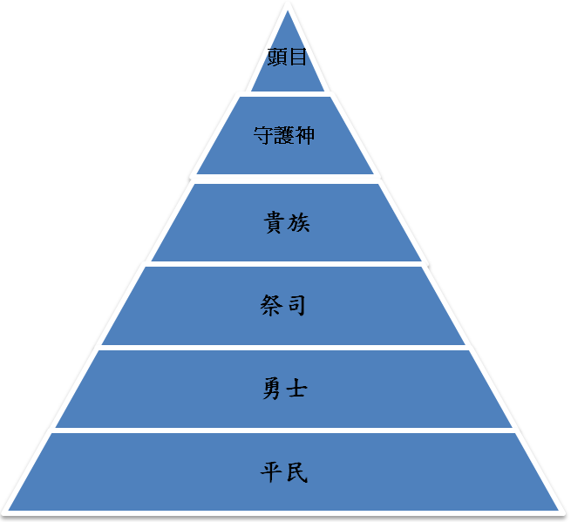

圖一、階級組成特色圖
二、排灣族傳說
排灣族關於始祖的傳說很複雜，可能是因為每個貴族家庭都有自己的創造故事、每個聚落都有神話傳說。
我們以下分成三個部分:
(一)竹生和石生
古早時代，有一位叫Uapula laujan的神，他在一顆大石頭上種下一根竹子，竹子長的又高又綠，卻在一個大雨天，雷電將竹子劈了開來，有個女人便從裡面走出來。又有一天，同樣雷雨交加，這次是大石頭被劈裂了，裡面爬出一條巨蛇。女人看見蛇，就把牠吞到肚子裡，不久後就生下一男一女的一對雙胞胎，他們就是排灣族的祖先
(二)太陽卵生
傳說太陽神來到世間，產下一黃一青的卵，並且指定百步蛇保護它們，黃色的卵孵出一男，青卵則孵出一女，這一男一女就是排灣族的祖先。還有一個說法是五千年前太陽神產下四顆卵，其中兩顆被一條大青蛇孵出一對男女，即排灣族平民的祖先，另外兩顆被一條百步蛇孵出一對男女，便是排灣族貴族的祖先
(三)蛇生
很久以前，在阿瑪灣社有一位女神，她平日最喜歡盪鞦韆，有一天她盪得太用力，結果鞦韆斷了，女神就沿著洞穴掉入人間。後來，便留在人間居住下來，並和瑪家社的一位獵人交往。有一天，獵人口渴想喝水，女神便出門去河邊提水，在回家的路上，女神撿到一顆百步蛇蛋和一顆龜殼花蛋，女神就把兩顆蛋帶回家。不久，放在家中的兩顆蛋，各自孵出一個小孩，百步蛇蛋生出排灣族頭目(貴族)，龜殼花蛋生出排灣族輔臣(平民)的祖先。
又一說：太古時候，大武山上有許多竹子中的一根，有一天忽然爆裂開來，從裡面爬出來許多小蛇。這些小蛇長大後都變成了人，他們就是排灣族的祖先。
(資料來源:http://www.knowlegde.ipc.gov.taipei/ct.asp?xItem=660032&CtNode=7352&mp=cb01)
三、排灣族部落
排灣族的主要部落位於在屏東縣的來義鄉、屏東縣三地門鄉、瑪家鄉、泰武鄉、恆春鎮、來義鄉、春日鄉、獅子鄉、牡丹鄉和台東縣太麻里鄉、大武鄉、達仁鄉、金峰鄉，排灣族的人口大部分集中在屏東縣，其中來義鄉佔人口最多。
四、親屬
(一)親屬關係的形成
排灣族親屬關係形成的種類可分為自然形成的「血親和姻親」，和特殊形成的「領養和結拜」等兩種。其中以血親關係為一般所謂的親戚。而姻親是因婚姻關係而形成的。領養和結拜雖然為少見,但是,在排灣族親屬形成的關係上卻有它不可忽視的地位。而輩份單一的稱呼,致使人與人之間充滿了濃厚的人情味,讓我們來認識這些稱呼。
(二)親屬稱謂
Vuvu:對祖[外祖]父母及祖父母同輩者稱之。
Kama:對父輩含伯、叔、舅輩者稱之。
Kina:對母輩含姑、姨輩者稱之。
Kaka:對自己年長之兄、姐輩者稱之。
Ili:對自己年少之弟、妹輩者稱之。
五、社會倫理
每當有一家做了「小米糕」[Qavai]、小米糰[Cjinavu]等一類好吃的食物時,都會主動跟鄰居分享。如果有人獵到山豬,也會分享全部落的族人,每一家都分到一份。對長輩和年紀大的人,都要用尊敬的稱呼,不可以直接叫那個人的姓名。田裡工作完畢,回家的路上遇到長輩扛物時,晚輩要幫忙他搬回家裡。
每逢颱風季節,所有的年輕男孩都必須配刀帶鋤頭全體出動,維護部落的安全。任何一個家庭有困難或是需要援助時,就義不容辭的幫忙解危,即使是晚上也是成群呼應,徹夜不眠的關心遇難的人。
在農忙的季節,族人以「輪工」的方式分擔農事,這種務農方式,培養了族人的互助合作和情感交流,所以排灣族社會,沒有「自掃門前雪,休管他人瓦上霜」令人寒心的行為。
早期輔育幼兒都是餵母奶,萬一留在家裡的嬰兒到了餵奶時間,而媽媽在田裡工作,負責照顧的大哥或大姊就抱著弟妹到部落裡,拜託那些「媽媽」級的婦女充當奶媽幫忙餵哺。部落裡的媽媽們遇到這種緊急「求救」時,都會願意幫忙提供自己的奶水。
(資料來源:http://www.knowlegde.ipc.gov.taipei/ct.asp?xItem=660032&CtNode=7352&mp=cb01)

肆、行程規劃
一、規劃行程與安排
第一天：
亞洲餐旅學校→台灣原住民族文化園區→秋月的店→台灣排灣族雕刻館
→居高風味餐廳→枋寮民宿背包旅店
第二天：
枋寮民宿背包旅店→昌隆車站客家粄條→屏東縣來義鄉原住民文物館
→連莊景觀餐廳→老七佳石板屋→正老牌萬巒豬腳→墾丁渡假文教會館
第三天：
墾丁渡假文教會館→恆春生態休閒農場→亞洲餐旅
二、景點介紹
(一)台灣排灣族雕刻館：
館內展示面積約130坪，位於屏東縣立文化局四樓，該中心之文物館展覽項目分長期性及短期性兩類。長期性展覽設在四樓的文物陳列室，其展示內容分為兩部份：(一)歷代文物展：展示歷代中國陶瓷等複製品。(二)排灣族雕藝術物展：主要展示屏東縣內山胞日常通用之器物，包括排灣族、魯凱二族文物。其中特殊者，有依據霧臺鄉魯凱族大頭目家所搭建的石板屋原型，其大小模式、規格、使用的石板、室內隔間、擺設均是依實物規格所造。石雕桌椅之造型簡單可愛；其他如排灣族木刻人像、琉璃珠、服飾編織、木盾、黑陶壺等，亦皆充份表現該族生活用具之特色。
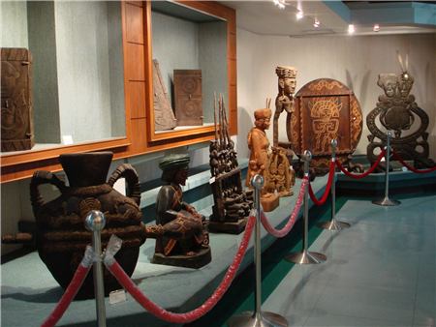
圖一、台灣排灣族雕刻館

(二)台灣原住民族文化園區：
園區成立於民國74年，佔地面積約82公頃，裡面主要以展示、保存台灣原住民文化為主，是國內規模最大、最具研究價值的野外博物館。屬行政院原住民族委員會文化園區管理局管轄之「台灣原住民文化園區」位於屏東縣瑪家鄉北葉村，原為瑪家山地文化村，處於三地門、瑪家、霧台3個原住民鄉對外交通之樞紐地帶，距屏東市僅24公里，交通便利，附近均為排灣、魯凱族群聚之村落，深具原住民文化特有氣息。
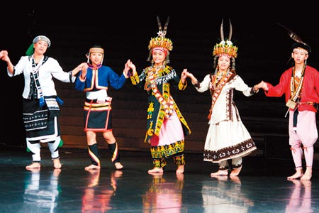
圖二、台灣原住民族文化園區
(三)原住民文物館:
建館宗旨係希望藉由文物館的研究、典藏、展示、教育和遊憩功能，傳達啟發部落族人重視教育、傳承、紀錄文字及文物保存之重要性與急迫性，也讓大眾進一步認識原住民文化之豐富和多樣性，並促進大眾更珍惜、尊重這片土地綿延不斷的自然與文化生命。本館希望未來針對社會大眾各種年齡階層做出各種詮釋及目標，就是希望本館未來是兒童的快樂天堂、青少年的文化聚會所、青壯年能量充放電的舞臺、耆老們話家常的俱樂部及觀光客們認識排灣族文化寶藏的聖地。

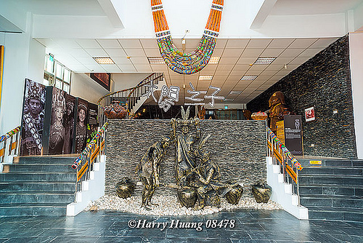
圖三、原住民文物館
(四)七佳石板屋:
聚落位於屏東縣春日鄉境北方石可見山以西海拔高約57處，目前仍有近50幢完整之傳統排灣族北部式石板家屋，為台灣原住民族現存石板屋聚落保存最完整的地方。除少數長住之居民外，多數居民早已在1960年遷居至新聚落，僅於有農事之時才回到七佳石板屋聚落，過著傳統生活。此一石板屋群聚落之規模與完整程度在排灣族之現存聚落中已屬罕有，其原因乃地處深山地區交通不便，以及居民早已遷離，平地現代之建築形式未有機會入侵。也因其鄰近之農地尚有利用，居民仍持續利用原有石板家屋作為工作基地，因此得以保有完整之石板建築形式，同時也保存了聚落之原有型態。

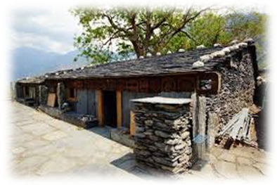
圖四、七佳石板屋
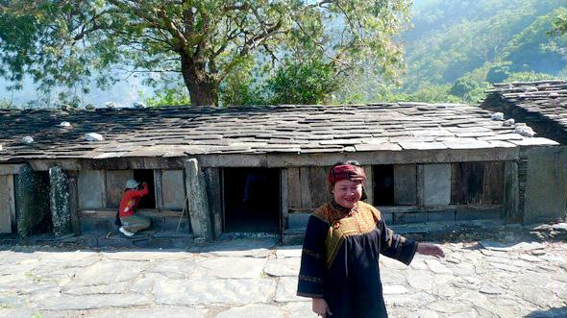
圖五、七佳石板屋
(五)恒春生態農場:
是全台灣第一座野外復育螢火蟲成功的場域，全年365天每天均看的到螢火蟲的蹤跡，39年來在廣達48公頃的土地上，堅持以生態保育和自然農法栽種的理念，創造一個生態豐富的大自然園區。在這裡您能享受早晨蟲鳴鳥叫的清新氣息，夜晚由螢火蟲為您點亮漆黑，放下城市的喧囂，體驗慢活的假期，歡迎各位共同來體驗夜宿螢火蟲的家。在恆春農場內有一個場徽的精神象徵，朝日代表著精神，稻穗象徵著豐收，椰子樹代表著農業生產，羊代表了畜牧業，魚代表了漁業，耕耘機代表機械化，房子代表生活，並結合了自然中的山、水以及土地，詮釋了農場主人對於(生活藝術化)，(生命科學化)，(生態自然化)的全新理念以及態度，造就了本農場的場徽。
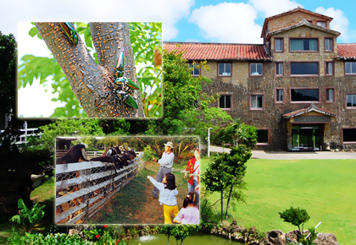
圖六、恆春農場

圖七、恆春農場的精神象徵

伍、研究過程
一、為了使大家能夠更瞭解排灣族的生活方式與傳統，而規劃出含有許多排灣族文化特色的行程，在過程當中，會有排灣族的傳統文化，例如:石版屋、雕刻、藝術、美食…等。
二、可以知道排灣族的生活方式，還可以享受大自然之美。
陸、研究結果
一、為了想讓更多人知道排灣族的文化和歷史。
二、因此在恆春一帶安排可以看到許多排灣族文化的旅遊行程。
柒、建議與結論
一、讓我們更加的認識了原住民的文化與傳統，希望透過這次的活動能夠讓大家對於原住民的文化能夠更清楚瞭解。
二、同時喚醒大家對原住民文化的重視，並且支持原住民的傳統節慶與母語，以及推廣原住民文化園區的發展。
三、讓更多人對於原住民的生活方式有正確的認知，希望政府以後能夠協助原住民的文化能夠永續保存。
捌、參考文獻
一、認識排灣族(2015)。線上檢索日期：2015/05/11 網址：
http://ici.nutn.edu.tw/%E4%B9%9D%E6%97%8F%E7%B6%B2%E9%A0%81/%E6%8E%92%E7%81%A3%E6%97%8F/%E6%8E%92%E7%81%A3%E6%97%8F.htm

二、台灣排灣族雕刻館(2015)。線上檢索日期：2015/05/11 網址：
http://www.cam.org.tw/big5/museum03.asp?rowId=188

三、台灣原住民族文化園區(2015)。線上檢索日期：2015/05/11 網址：
http://www.tacp.gov.tw/home02_21.aspx?ID=$2002&IDK=2&EXEC=L

http://www.maolin-nsa.gov.tw/User/article.aspx?Lang=1&SNo=04000089

四、屏東原住民文物館(2015)。線上檢索日期：2015/05/11 網址：
http://www.ims.org.tw/template/aboriginal_c19.php

五、舊七佳石板屋(2015)。線上檢索日期：2015/05/11 網址：
http://www.boch.gov.tw/boch/frontsite/cultureassets/caseBasicInfoAction.do?method=doViewCaseBasicInfo&caseId=TB09908000031&version=1&assetsClassifyId=1.3

六、恒春生態農場(2015)。線上檢索日期：2015/05/11 網址：
http://www.ecofarm.com.tw/a.html

七、排灣族的起源傳說。線上檢索日期：2015/05/11 網址：
http://www.knowlegde.ipc.gov.taipei/ct.asp?xItem=660032&CtNode=7352&mp=cb01

